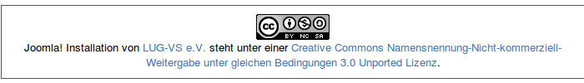
Installationsleitfaden für JOOMLA! unter UBUNTU-LINUX 11.10
Herausgegeben von der Linux User Group Villingen-Schwenningen e. V. (kurz: LUG-VS e. V.)

Joomla! Installation
Vorwort
Dieser Aufsatz behandelt die Installation aller für die Installation und den Betrieb des CMS (Content Management System) „Joomla!“ notwendigen Softwarepakete wie Apache, PHP und MySQL, sowie die Installation und die Inbetriebnahme bzw. Erstkonfiguration des fertig installierten Joomla! unter Ubuntu 11.10. Vereinzelt werden Hinweise auf die Installation unter openSUSE 11.x, 12.x gegeben. Dieses Dokument steht unter der Attribution-NonCommercial-ShareAlike 3.0 Unported (CC BY-NC-SA 3.0) Lizenz, was auch am Ende des Dokumentes noch einmal erläutert wird.

Vorbereitungen (UBUNTU)
Joomla! benötigt in diesem Fall ein LAMPP-System, d. h. neben dem Betriebssystem Linux werden die Serverdienste Apache2, MySQL, PHP5 und Perl benötigt. Diese Anleitung bezieht sich ausschließlich auf die Installation unter UBUNTU-Linux, einer auf GNU/LINUX Debian basierenden Distribution.

Apache2 installieren:
(Ich empfehle die Pakete nicht sofort zu installieren, sondern zuerst zu testen, ob sie verfügbar sind und sich installieren lassen. Also mit der Option -s (dry run))
D.h. erst mal nachsehen, ob ein entsprechendes Paket für mein System verfügbar ist:

stippi@ibm-b8266580569:~$ sudo apt-get -s install apache2
Paketlisten werden gelesen... Fertig
Abhängigkeitsbaum wird aufgebaut
Statusinformationen werden eingelesen... Fertig
Die folgenden Pakete wurden automatisch installiert und werden nicht mehr benötigt:
libgladeui-1-11 linux-headers-3.0.0-12 linux-headers-3.0.0-12-generic
Verwenden Sie »apt-get autoremove«, um sie zu entfernen.
Die folgenden zusätzlichen Pakete werden installiert:
apache2-mpm-worker apache2-utils apache2.2-bin apache2.2-common libapr1
libaprutil1 libaprutil1-dbd-sqlite3 libaprutil1-ldap
Vorgeschlagene Pakete:
apache2-doc apache2-suexec apache2-suexec-custom
Die folgenden NEUEN Pakete werden installiert:
apache2 apache2-mpm-worker apache2-utils apache2.2-bin apache2.2-common
libapr1 libaprutil1 libaprutil1-dbd-sqlite3 libaprutil1-ldap
0 aktualisiert, 9 neu installiert, 0 zu entfernen und 0 nicht aktualisiert.
Inst libapr1 (1.4.5-1 Ubuntu:11.10/oneiric [i386])
Inst libaprutil1 (1.3.12+dfsg-2 Ubuntu:11.10/oneiric [i386])
Inst libaprutil1-dbd-sqlite3 (1.3.12+dfsg-2 Ubuntu:11.10/oneiric [i386])
Inst libaprutil1-ldap (1.3.12+dfsg-2 Ubuntu:11.10/oneiric [i386])
Inst apache2.2-bin (2.2.20-1ubuntu1.1 Ubuntu:11.10/oneiric-updates [i386])
Inst apache2-utils (2.2.20-1ubuntu1.1 Ubuntu:11.10/oneiric-updates [i386])
Inst apache2.2-common (2.2.20-1ubuntu1.1 Ubuntu:11.10/oneiric-updates [i386])
Inst apache2-mpm-worker (2.2.20-1ubuntu1.1 Ubuntu:11.10/oneiric-updates [i386])
Inst apache2 (2.2.20-1ubuntu1.1 Ubuntu:11.10/oneiric-updates [i386])
Conf libapr1 (1.4.5-1 Ubuntu:11.10/oneiric [i386])
Conf libaprutil1 (1.3.12+dfsg-2 Ubuntu:11.10/oneiric [i386])
Conf libaprutil1-dbd-sqlite3 (1.3.12+dfsg-2 Ubuntu:11.10/oneiric [i386])
Conf libaprutil1-ldap (1.3.12+dfsg-2 Ubuntu:11.10/oneiric [i386])
Conf apache2.2-bin (2.2.20-1ubuntu1.1 Ubuntu:11.10/oneiric-updates [i386])
Conf apache2-utils (2.2.20-1ubuntu1.1 Ubuntu:11.10/oneiric-updates [i386])
Conf apache2.2-common (2.2.20-1ubuntu1.1 Ubuntu:11.10/oneiric-updates [i386])
Conf apache2-mpm-worker (2.2.20-1ubuntu1.1 Ubuntu:11.10/oneiric-updates [i386])
Conf apache2 (2.2.20-1ubuntu1.1 Ubuntu:11.10/oneiric-updates [i386])

...oder besser gleich PHP5 installieren:
Auch hier erst mal nachsehen, ob ein entsprechendes Paket für mein System verfügbar ist:

stippi@ibm-b8266580569:~$ sudo apt-get -s install php5
Paketlisten werden gelesen... Fertig
Abhängigkeitsbaum wird aufgebaut
Statusinformationen werden eingelesen... Fertig
Die folgenden Pakete wurden automatisch installiert und werden nicht mehr benötigt:
libgladeui-1-11 linux-headers-3.0.0-12 linux-headers-3.0.0-12-generic
Verwenden Sie »apt-get autoremove«, um sie zu entfernen.
Die folgenden zusätzlichen Pakete werden installiert:
apache2-mpm-prefork apache2-utils apache2.2-bin apache2.2-common
libapache2-mod-php5 libapr1 libaprutil1 libaprutil1-dbd-sqlite3
libaprutil1-ldap php5-cli php5-common
Vorgeschlagene Pakete:
apache2-doc apache2-suexec apache2-suexec-custom php-pear php5-suhosin
Die folgenden NEUEN Pakete werden installiert:
apache2-mpm-prefork apache2-utils apache2.2-bin apache2.2-common
libapache2-mod-php5 libapr1 libaprutil1 libaprutil1-dbd-sqlite3
libaprutil1-ldap php5 php5-cli php5-common
0 aktualisiert, 12 neu installiert, 0 zu entfernen und 0 nicht aktualisiert.
Inst libapr1 (1.4.5-1 Ubuntu:11.10/oneiric [i386])
Inst libaprutil1 (1.3.12+dfsg-2 Ubuntu:11.10/oneiric [i386])
Inst libaprutil1-dbd-sqlite3 (1.3.12+dfsg-2 Ubuntu:11.10/oneiric [i386])
Inst libaprutil1-ldap (1.3.12+dfsg-2 Ubuntu:11.10/oneiric [i386])
Inst apache2.2-bin (2.2.20-1ubuntu1.1 Ubuntu:11.10/oneiric-updates [i386])
Inst apache2-utils (2.2.20-1ubuntu1.1 Ubuntu:11.10/oneiric-updates [i386])
Inst apache2.2-common (2.2.20-1ubuntu1.1 Ubuntu:11.10/oneiric-updates [i386])
Inst apache2-mpm-prefork (2.2.20-1ubuntu1.1 Ubuntu:11.10/oneiric-updates [i386])
Inst php5-common (5.3.6-13ubuntu3.3 Ubuntu:11.10/oneiric-updates [i386])
Inst libapache2-mod-php5 (5.3.6-13ubuntu3.3 Ubuntu:11.10/oneiric-updates [i386])
Inst php5 (5.3.6-13ubuntu3.3 Ubuntu:11.10/oneiric-updates [all])
Inst php5-cli (5.3.6-13ubuntu3.3 Ubuntu:11.10/oneiric-updates [i386])
Conf libapr1 (1.4.5-1 Ubuntu:11.10/oneiric [i386])
Conf libaprutil1 (1.3.12+dfsg-2 Ubuntu:11.10/oneiric [i386])
Conf libaprutil1-dbd-sqlite3 (1.3.12+dfsg-2 Ubuntu:11.10/oneiric [i386])
Conf libaprutil1-ldap (1.3.12+dfsg-2 Ubuntu:11.10/oneiric [i386])
Conf apache2.2-bin (2.2.20-1ubuntu1.1 Ubuntu:11.10/oneiric-updates [i386])
Conf apache2-utils (2.2.20-1ubuntu1.1 Ubuntu:11.10/oneiric-updates [i386])
Conf apache2.2-common (2.2.20-1ubuntu1.1 Ubuntu:11.10/oneiric-updates [i386])
Conf apache2-mpm-prefork (2.2.20-1ubuntu1.1 Ubuntu:11.10/oneiric-updates [i386])
Conf php5-common (5.3.6-13ubuntu3.3 Ubuntu:11.10/oneiric-updates [i386])
Conf libapache2-mod-php5 (5.3.6-13ubuntu3.3 Ubuntu:11.10/oneiric-updates [i386])
Conf php5 (5.3.6-13ubuntu3.3 Ubuntu:11.10/oneiric-updates [all])
Conf php5-cli (5.3.6-13ubuntu3.3 Ubuntu:11.10/oneiric-updates [i386])

Hier ist das Apache2-Paket nämlich bereits enthalten.

MySQL-Server installieren:
Und wieder erst mal nachsehen, ob ein entsprechendes Paket für mein System verfügbar ist:

stippi@ibm-b8266580569:~$ sudo apt-get -s install mysql-server
Paketlisten werden gelesen... Fertig
Abhängigkeitsbaum wird aufgebaut
Statusinformationen werden eingelesen... Fertig
Die folgenden Pakete wurden automatisch installiert und werden nicht mehr benötigt:
libgladeui-1-11 linux-headers-3.0.0-12 linux-headers-3.0.0-12-generic
Verwenden Sie »apt-get autoremove«, um sie zu entfernen.
Die folgenden zusätzlichen Pakete werden installiert:
libdbd-mysql-perl libdbi-perl libhtml-template-perl libnet-daemon-perl
libplrpc-perl mysql-client-5.1 mysql-client-core-5.1 mysql-server-5.1
mysql-server-core-5.1
Vorgeschlagene Pakete:
libipc-sharedcache-perl tinyca mailx
Die folgenden NEUEN Pakete werden installiert:
libdbd-mysql-perl libdbi-perl libhtml-template-perl libnet-daemon-perl
libplrpc-perl mysql-client-5.1 mysql-client-core-5.1 mysql-server
mysql-server-5.1 mysql-server-core-5.1
0 aktualisiert, 10 neu installiert, 0 zu entfernen und 0 nicht aktualisiert.
Inst libnet-daemon-perl (0.48-1 Ubuntu:11.10/oneiric [all])
Inst libplrpc-perl (0.2020-2 Ubuntu:11.10/oneiric [all])
Inst libdbi-perl (1.616-1build1 Ubuntu:11.10/oneiric [i386])
Inst libdbd-mysql-perl (4.019-1 Ubuntu:11.10/oneiric [i386])
Inst mysql-client-core-5.1 (5.1.58-1ubuntu1 Ubuntu:11.10/oneiric [i386])
Inst mysql-client-5.1 (5.1.58-1ubuntu1 Ubuntu:11.10/oneiric [i386])
Inst mysql-server-core-5.1 (5.1.58-1ubuntu1 Ubuntu:11.10/oneiric [i386])
Inst mysql-server-5.1 (5.1.58-1ubuntu1 Ubuntu:11.10/oneiric [i386])
Inst libhtml-template-perl (2.10-1 Ubuntu:11.10/oneiric [all])
Inst mysql-server (5.1.58-1ubuntu1 Ubuntu:11.10/oneiric [all])
Conf libnet-daemon-perl (0.48-1 Ubuntu:11.10/oneiric [all])
Conf libplrpc-perl (0.2020-2 Ubuntu:11.10/oneiric [all])
Conf libdbi-perl (1.616-1build1 Ubuntu:11.10/oneiric [i386])
Conf libdbd-mysql-perl (4.019-1 Ubuntu:11.10/oneiric [i386])
Conf mysql-client-core-5.1 (5.1.58-1ubuntu1 Ubuntu:11.10/oneiric [i386])
Conf mysql-client-5.1 (5.1.58-1ubuntu1 Ubuntu:11.10/oneiric [i386])
Conf mysql-server-core-5.1 (5.1.58-1ubuntu1 Ubuntu:11.10/oneiric [i386])
Conf mysql-server-5.1 (5.1.58-1ubuntu1 Ubuntu:11.10/oneiric [i386])
Conf libhtml-template-perl (2.10-1 Ubuntu:11.10/oneiric [all])
Conf mysql-server (5.1.58-1ubuntu1 Ubuntu:11.10/oneiric [all])

Ist genug Platz auf der Platte?

stippi@ibm-b8266580569:~$ df -h
Dateisystem Größe Benut Verf Ben%% Eingehängt auf
/dev/sda8 20G 4,9G 14G 26% /
udev 1000M 4,0K 1000M 1% /dev
tmpfs 403M 856K 402M 1% /run
none 5,0M 0 5,0M 0% /run/lock
none 1007M 176K 1007M 1% /run/shm
/dev/sda2 2,0G 248M 1,7G 13% /boot
/dev/sda9 9,9G 2,4G 7,1G 25% /home
stippi@ibm-b8266580569:~$

Also dann das ganze noch einmal aber diesmal ohne „-s“ Option im apt-get:
(Dadurch wird die Installation tatsächlich durchgeführt!)

stippi@ibm-b8266580569:~$ sudo apt-get install php5
*
*
*
stippi@ibm-b8266580569:~$ sudo apt-get install mysql-server
*
*
*
Wenn man bis hierher alles richtig gemacht hat, kann man schon jetzt den Apache-Server das erste Mal testen:

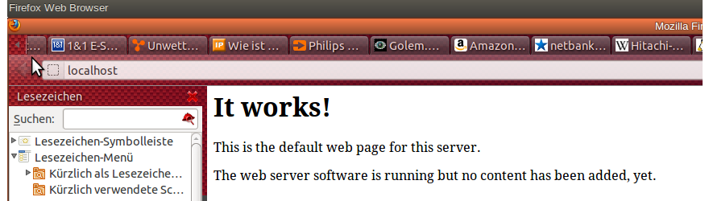
Dazu gibt man im Browser seiner Wahl einfach die Adresse „http://localhost/“ ein.

MySQL
Wenn Sie das Paket „mysql-server“ - wie hier gezeigt – über die Kommandozeile (Terminal) installieren, werden Sie bei der automatischen Konfiguration nach einem neuen Passwort für den Benutzer root gefragt. ACHTUNG!! Das ist WICHTIG! Geben Sie hier zweimal hintereinander das selbe Passwort ein und merken Sie es sich gut. ES HANDELT SICH NICHT UM DAS root-PASSWORT DES BETRIEBSSYTEMBENUTZERS „root“, SONDERN UM DEN MySQL-DATENBANKBENUTZER „root“ (Administrator der Datenbank!) Wenn Sie hier kein Kennwort eingeben, werden Sie im weiteren Verlauf entsprechende Fehlermeldungen auch bei der Inbetriebnahme des JOOMLA!-Systems erhalten!

Damit ist die Installationsvorbereitung in diesem Bereich abgeschlossen.

Noch ein paar Worte zu MySQL. Wenn die Datenbank bzw. der Datenbankdeamon nicht läuft bzw. hoch gefahren ist, können Sie das JOOMLA!-System nicht benutzen! Deshalb ist es wichtig zumindest einmal die wichtigsten administrativen Aufgaben zu MySQL schon mal gehört zu haben oder besser noch zu beherrschen. Ich gebe deshalb hier einen sehr kurzen und schnellen Einblick in die Administration von MySQL.
Die Binärdateien, also die ausführbaren Programmdateien liegen bei aktuellen Versionen von UBUNTU und MySQL unter /usr/bin/. Dort finden Sie die Befehle, Prozeduren und Skripte, mit denen Sie MySQL bedienen können.

/usr/bin/mysqladmin -p ping → prüft nach entsprechender Kennworteingabe des root- Benutzers, ob der Datenbankdeamon gestartet ist.

/usr/bin/mysql -p → hiermit können Sie sich Zugriff auf die Datenbanken verschaffen. (Kennworteingabe ebenfalls erforderlich!)
mysql> → wenn Sie angemeldet sind an mysql sehen Sie diesen Prompt.

/usr/bin/mysqladmin -password [neues Passwort] → so ändern Sie das Kennwort von root!

/usr/bin/mysqladmin -p shutdown → Datenbankserverdienst (sicher) herunterfahren (statt mit kill!)
Zum Starten benutzen Sie die für Daemons übliche Routine unter rc.d! (/etc/init.d/mysql start|stop|restart)

Wenn Sie am mysql-Prompt angemeldet sind, können Sie mit der/ den Datenbank(en) arbeiten. Beachten Sie dabei, dass mysql ein Semikolon am Ende eines Befehls, einer Abfrage oder einer Prozedur erwartet.
SHOW DATABASES; → zeigt die Liste aller verfügbaren Datenbanken
USE [Datenbankname]; → Sagen Sie mysql mit welcher Datenbank Sie arbeiten wollen!
SHOW TABLES FROM mysql; → zeigt die in der Datenbank „mysql“ vorhandenen Tabellen
SHOW COLUMNS FROM user; → zeigt die Beschreibungen der Felder in der Datenbanktabelle USER.
CREATE DATABASE [Datenbankname]; → erzeugt eine neue Datenbank

Sie brauchen für JOOMLA! keine vollständige Datenbankadministration beherrschen. Joomla! erzeugt bei der Inbetriebnahme alle erforderlichen Datenbanken, Tabellen und Idizees. Nur die Datenbank muss auch laufen, weshalb Sie die hier genanten wichtigsten Befehle kennen sollten.
Benutzer anlegen und verwalten werden Sie später im Backend (als Administrator) von Joomla!

/etc/init.d/mysql start|stop|restart → Um den mysql-Dienst (Daemon) zu starten, stoppen oder neustarten.

Joomla!-Paket herunterladen
von http://www.joomlaos.de/ das aktuellste stabile Release herunterladen und lokal speichern:

Für die folgenden Arbeiten machte es Sinn das Benutzerkonto zu wechseln: sudo su
um „root zu werden“.

entpacken nach /var/www/
unzip -v Joomla_2.5.1-Stable-Full_Package_German.zip /var/www
cd /var/www/
chown -r www-data * → dafür sorgen, dass die Eigentumsverhältnisse geklärt sind, so dass der Benutzer www-data der Eigentümer der Daten ist, auch der in den Unterverzeichnissen (-r).

cp installation/configuration.php-dist ./configuration.php → wir benötigen eine (gültige) configuration.php (Joomla!-Konfigurationsdatei)

chown www-data configuration.php → ändert den Eigentümer der Konfigurationsdatei
chmod +w configuration.php → mache die Konfigurationsdatei „schreibbar“

Apache Konfiguration
Wo ist das „Stammverzeichnis“ des Webservers? (DocumentRoot)
Siehe in /etc/apache2/sites-available/default nach, wo der Pfad zum Dokumenten Stammverzeichnis ist (DocumentRoot). Hier können auch alternative VirtualHosts (virtuelle Server) angelegt werden.

Bei Ubuntu ist DocumentRoot in /var/www.
Das ist wichtig, um zu entscheiden, ob man den standalone Webserver benutzen will oder sich lieber einen anderen virtuellen Host einrichtet. Entsprechend muss man dann den Pfad hier eintragen bzw. anpassen (z. B. /var/www/joomla). Dann sollte man aber auch das Joomla.ZIP hierher entpacken! Sie können auch jeden anderen Pfad definieren und benutzen: /home/[Benutzername]/myJoomla/, wenn Sie den virtuellen Host entsprechend festlegen. Aber auch das ist nicht Gegenstand dieser Anleitung!

Mit „apache2ctl start|stop|status“ (/etc/init.d/apache2 start|stop|restart) kann der Webserver gestartet, gestoppt und sein Status abgefragt werden. Nach der Installation wird im Normalfall der Server automatisch gestartet, wenn die Installation erfolgreich war.
Wichtige Verzeichnisse:
/etc/apache2/
/etc/apache2/conf.d/
/etc/apache2/sites-available
Wichtige Dateien:
/etc/apache2/apache2.conf → Directives; hier wird das Verhalten des Apache-Servers gesteuert.
/etc/apache2/sites-available/default → Definitionen, wie sich Apache bei Anfragen verhalten soll, bzw. wo die Daten liegen sollen, etc.
Es lohnt sich auf jeden Fall einmal einen Blick in diese Verzeichnisse und Dateien zu werfen, schon allein, um zu wissen, wo die Standardpfade zu Logdateien, Modulen oder Bibliotheken sind und natürlich das DokumentenStammverzeichnis.
/etc/init.d/apache2 start|stop|restart → apache2 starten, stoppen oder neustarten des Serverdienstes (Daemon).

PHP5
Läuft in aller Regel „out of the box“. Sollte beim Einrichten des Joomla!-Systems bei der Systemprüfung ein entsprechender Fehler gemeldet werden, kann man in aller Regel mit einem Hinweis rechnen, der zu einem Ziel führt, um den Fehler zu beheben. Im Allgemeinen sind das fehlende Module wie z. B. Zlib für die Kompression – ein sehr häufiger Fehler.

Sonst „googlet“ man einfach nach den entsprechenden Fehlern oder liest die einschlägigen Foren.

ACHTUNG! Wenn die Systemvoraussetzung der Joomla!-Installation nicht erfüllt sind, wird sich das System nicht zuende konfigurieren lassen! Deshalb immer auch phpmyadmin installieren!

Es kommt leider vor, dass sich Joomla! nicht ohne PHPMyAdmin installieren bzw. konfigurieren lässt, deshalb holen wir uns auch gleich das entsprechende Paket:

stippi@ibm-b8266580569:~$ sudo apt-get install phpmyadmin
*
*
*

JOOMLA! Der erste Aufruf und die Grundkonfiguration
Joomla! entpacken
Falls man keine weitergehenden Pläne hat, kann man das Joomla!-Paket direkt in das DocumentRoot Verzeichnis des Webservers entpacken. (/var/www)
Alternativ kann man einen virtuellen Server einrichten und die Joomla-Daten dorthin entpacken. Wie man das macht, ist aber leider nicht Gegenstand dieser Anleitung.

Beim Aufruf des lokalen Webservers (http://localhost/) erscheint nach dem Entpacken ins DocumentRoot die Konfigurationsseite des Joomla!-Systems.

Sofern alles richtig vorbereitet wurde, kann man die Grundinstallation bzw. -Konfiguration an dieser Stelle einmal durchlaufen und erhält abschließend ein lauffähiges CMS. Um es nutzen zu können muss das Verzeichnis „installation“ unterhalb des Joomla-Pfades komplett gelöscht werden. Aber inzwischen kann man das sogar über die Weboberfläche mit einem Button automatisch erledigen lassen. In früheren Versionen (1.5, 1.7) musste man das noch manuell erledigen (rm -r /var/www/installation).

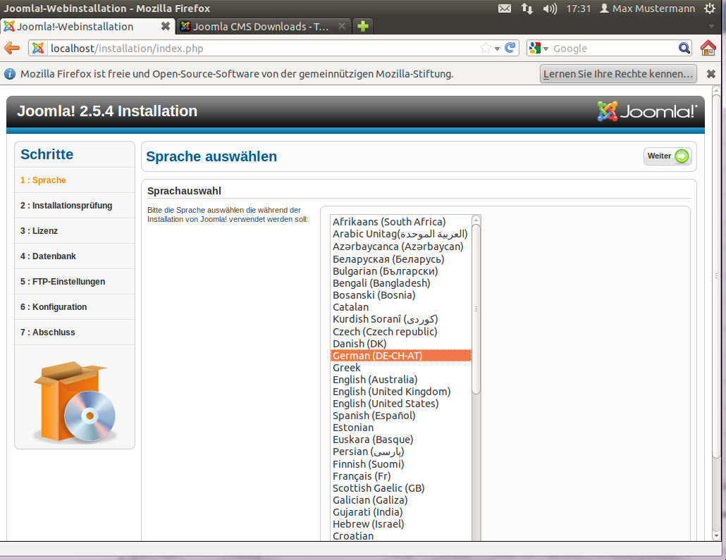
Sprache auswählen und „WEITER...“
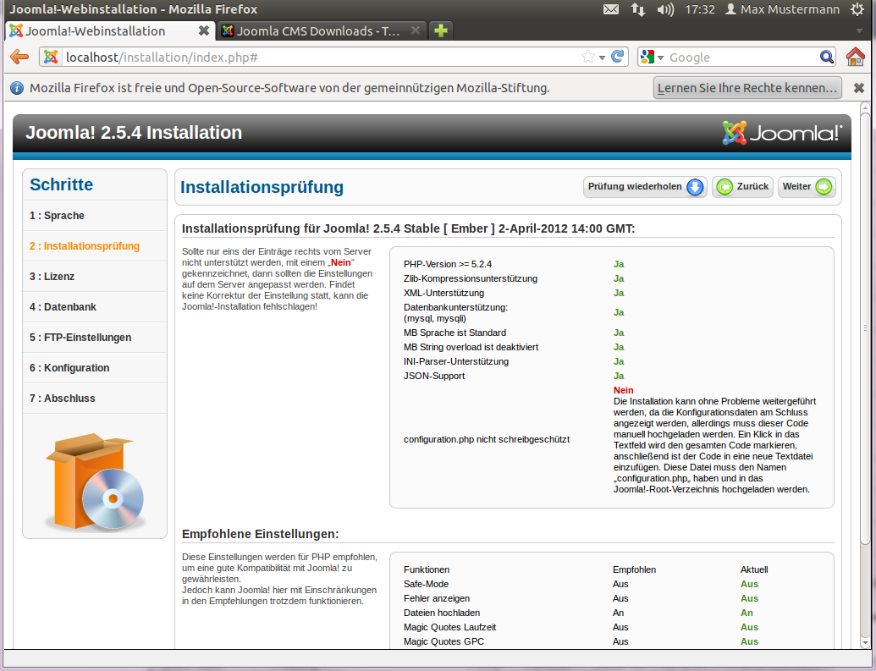
Im Terminal:
sudo su
cd /var/www
cp installation/configuration.php-dist /var/www/configuration.php
chown www-data.www-data configuration.php
Dann „Prüfung wiederholen“... und „WEITER...“
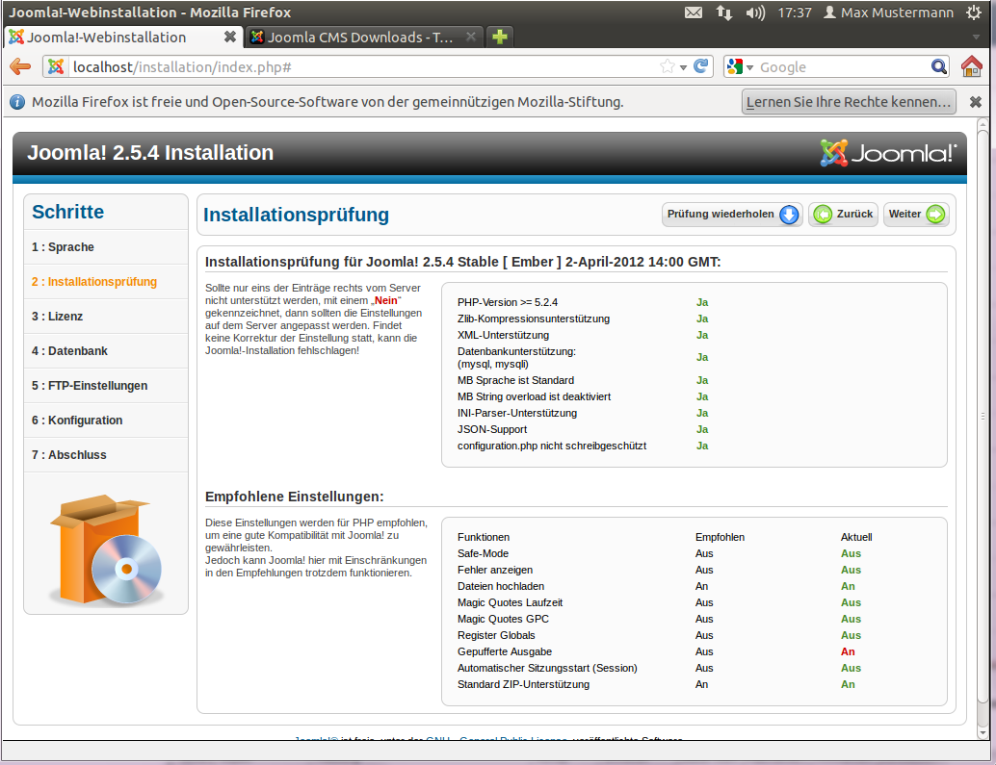
So muss das aussehen, wenn es glatt durchlaufen soll. Wenn der letzte Punkt „configuration.php nicht schreibgeschützt“ auf Nein steht, ist das kein Drama. Man muss dann am Ende einen Text aus einer Textbox herauskopieren und in eine entsprechende configuration.php in einem Texteditor wieder hineinkopieren. Und „WEITER...“
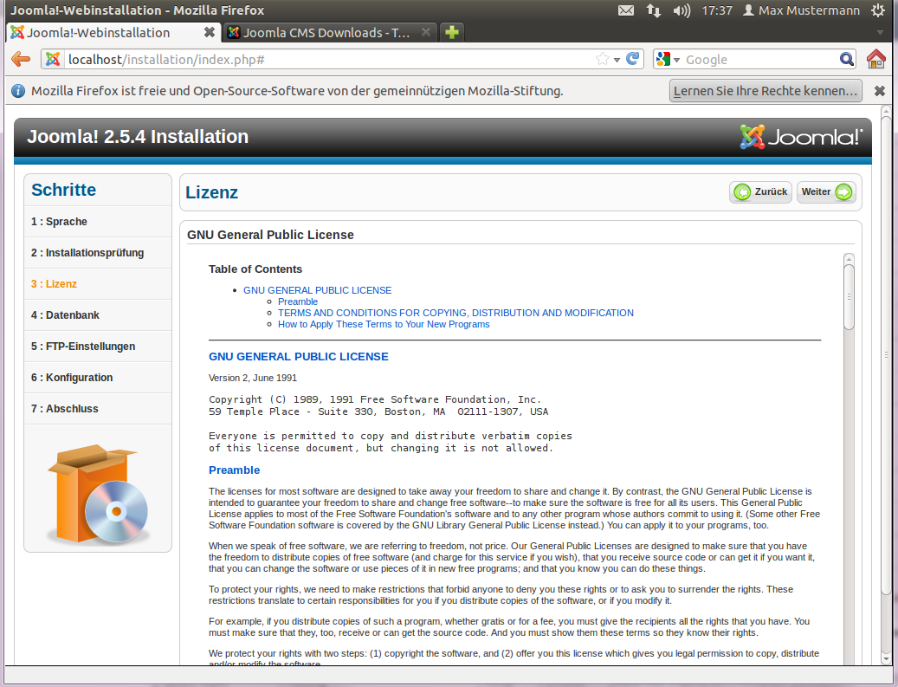
Lizenz aufmerksam lesen und „WEITER...“
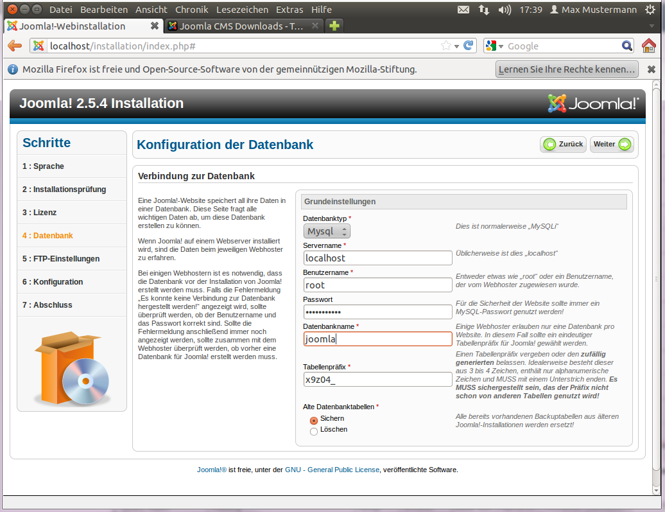
- Datenbanktyp auswählen
- Servername eintragen
- Benutzername eintragen
- Passwort eingeben
- Datenbankname eintragen
Und „WEITER....“
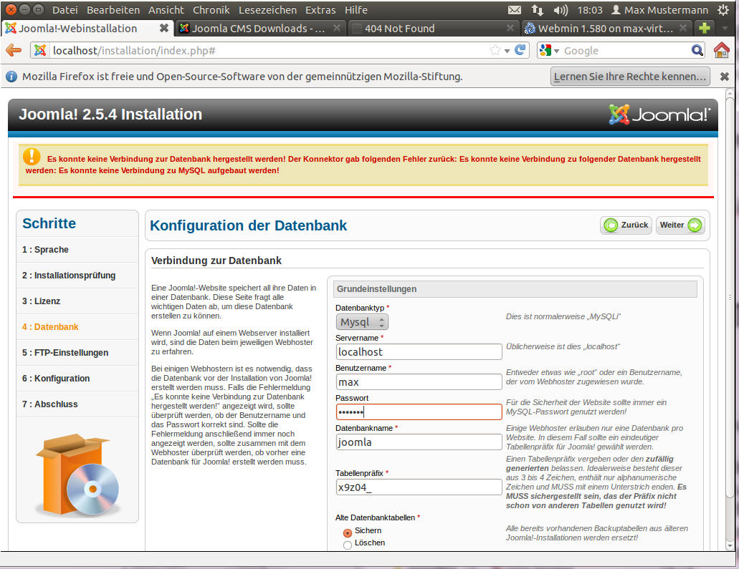
Normalerweise darf root nicht auf die mysql-Datenbank zugreifen, deshalb hier den Benutzer festlegen und das dazugehörige Kennwort. „WEITER...“

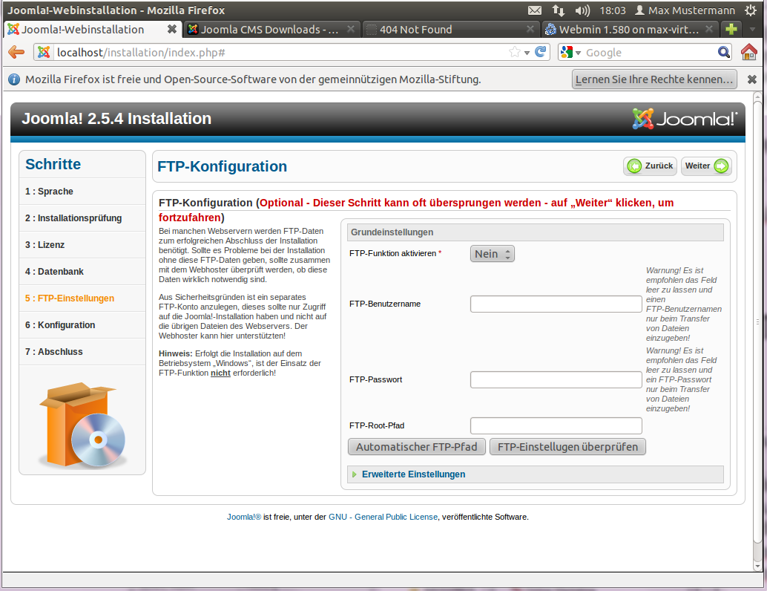

FTP wird bei einigen Installationen benötigt. Je nachdem wie man die Seite später verwalten möchte. Dann muss zuvor aber der FTP-Server nebst dazugehörigem Benutzerkonto eingerichtet werden! Ansonsten einfach „WEITER...“

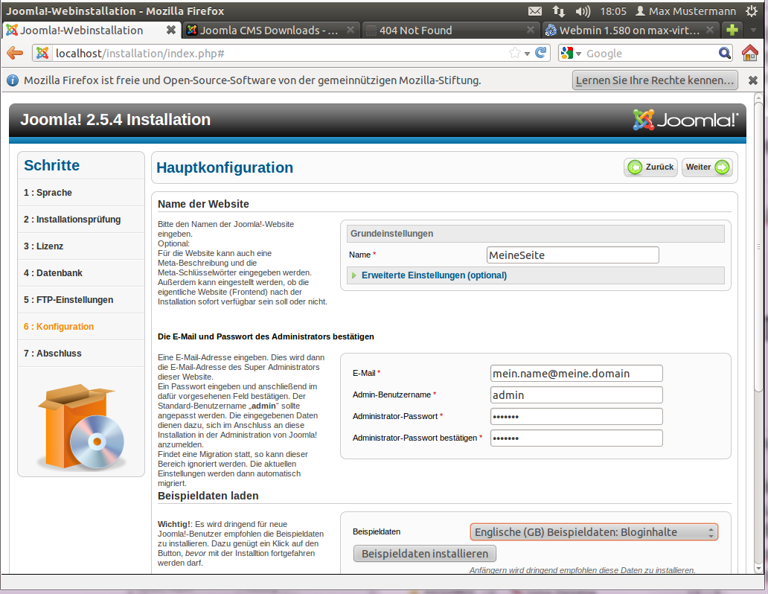

Gib Deiner Seite einen Namen und am besten Deine E-Mailadresse ein. Damit das aber funktioniert, muss anschließend ein Mailtransport Agent eingerichtet werden! Das ist aber nicht Gegenstand dieser Anleitung. Das Adminpasswort ist für den Benutzer admin, der später das Backend von JOOMLA! verwaltet.
Vergiss nicht die Beispielseiten per entsprechend beschriftetem Button zu installieren, sonst sieht Deine Site nach der Installation recht leer aus. Rauswerfen kannst Du nachher immer noch.
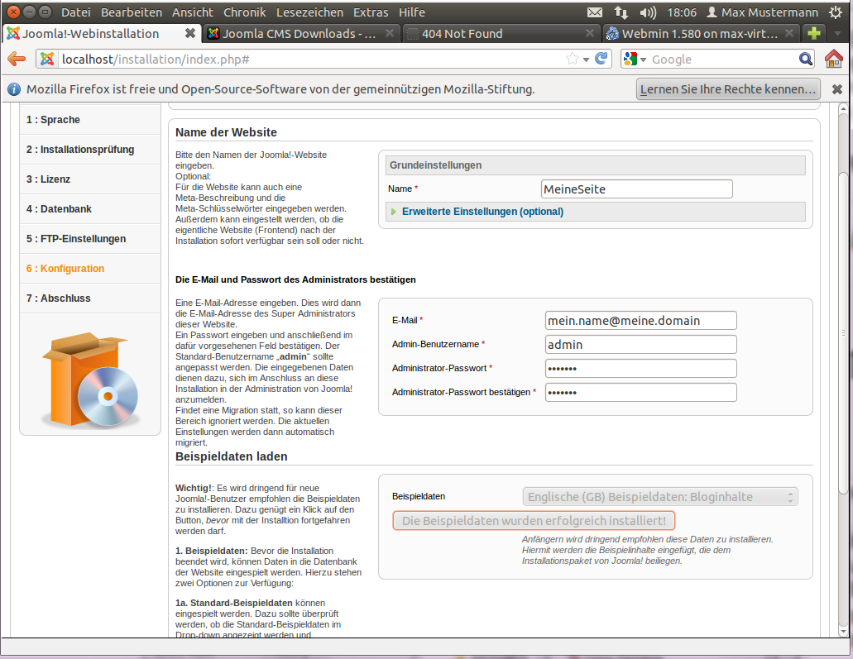

Jetzt sind die Beispielseiten installiert und Du kannst aus „WEITER...“ klicken.

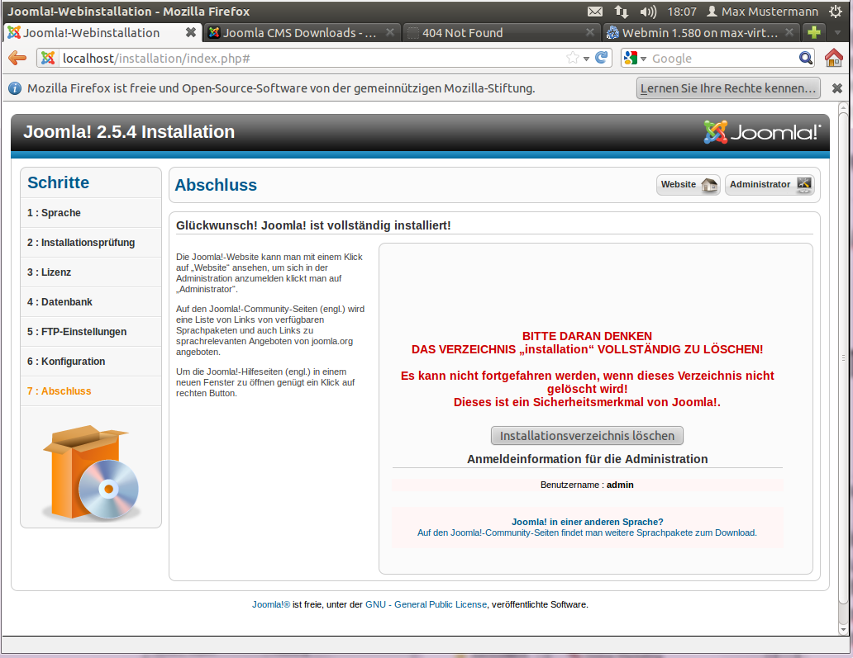
Schon fast fertig. Jetzt noch das Installationsverzeichnis löschen (per „Knopfdruck“)

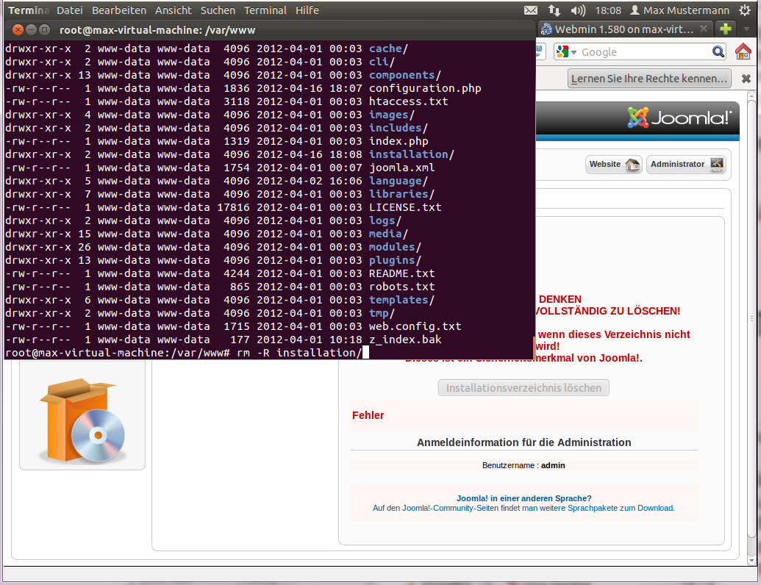
...oder wenn es automatisch nicht funktioniert – wie in diesem Fall – manuell auf der Konsole, Kommandozeile, im Terminal, what ever. Und schon kann man sich die fertige Webseite per „Knopfdruck“ (oben rechts) anzeigen lassen.

Attribution-NonCommercial-ShareAlike 3.0 Unported (CC BY-NC-SA 3.0)
http://creativecommons.org/licenses/by-nc-sa/3.0/

This work is licensed under the Creative Commons Namensnennung-Nicht-kommerziell-Weitergabe unter gleichen Bedingungen 3.0 Unported License. To view a copy of this license, visit http://creativecommons.org/licenses/by-nc-sa/3.0/ or send a letter to Creative Commons, 444 Castro Street, Suite 900, Mountain View, California, 94041, USA.

